Измеряемые величины | Формулы | Обозначение и единицы измерения
Сопротивление проводника омическое (при постоянном токе) | 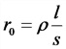 | — омическое сопротивление, Ом;  — удельное сопротивление, Ом  — длина, м;  s — сечение, мм2
Активное сопротивление при переменном токе |  | r — активное сопротивление, Ом;  k — коэффициент, учитывающий поверхностный эффект, а в магнитных проводниках — также явление намагничивания
Зависимость омического сопротивления проводника от температуры |  | , — сопротивление проводника в омах соответственно при температуре и °C
Индуктивное (реактивное) сопротивление |  | — индуктивное  сопротивление, Ом;  — угловая скорость; при частоте/= 50 Гц; = 314;  — емкостное сопротивление, Ом;  f— частота, Гц;  L — коэффициент самоиндукции (индуктивность), Гц;  С — емкость, Ф;  Z — полное сопротивление, Ом
Емкостное (реактивное) сопротивление | 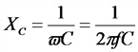
Полное реактивное сопротивление
Полное сопротивление переменному току | 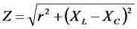или 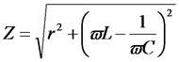
Емкость пластинчатого конденсатора | 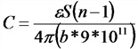 | С — емкость, Ф; S — площадь между двумя  электродами, см n — число пластин;  — диэлектрическая постоянная изоляции;  b — толщина слоя диэлектрика, см
Общая емкость цепи:  а) при последовательном соединении емкостей  б) при параллельном соединении емкостей | 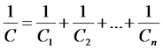 | , , — отдельные емкости, Ф
Закон Ома; цепь переменного тока с реактивным сопротивлением | 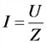или 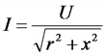 | I — ток в цепи, А;  U — напряжение цепи, В;
1-й закон Кирхгофа (для узла) | 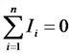 | — токи в отдельных ответвлениях, сходящихся в одной  точке, А; i = 1, 2… n;  Е — ЭДС, действующая в контуре, В;  r — сопротивление отдельных  участков, Ом  — ток первой ветви, А;  — ток второй ветви А;  — сопротивление первой ветви, Ом;  — сопротивление второй ветви, Ом
2-й закон Кирхгофа (для замкнутого контура) | 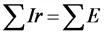
Распределение тока в двух параллельных ветвях цепи переменного тока | 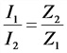
Закон электромагнитного индукции для синусоидального тока |  | — наведенная ЭДС, В; f — частота, Гц;  w — число витков обмотки; В — индукция магнитного поля в стали, Тс; S — сечение магнитопровода, см2
Электродинамический эффект тока для двух параллельных проводников | 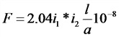 | F — сила, действующая на 1 (см) длины проводника, кГ;  , — амплитудные значения токов в параллельных проводниках, А;  а — расстояние между проводниками, си;  —длина проводника, см
Подъемная сила электромагнита | 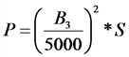 | Р — подъемная сила, кГ;  В3 — индукция в воздушном  зазоре; В3 = 1000 Гс (электромагниты для подъема стружки и мелких деталей); В3 = 8000 — 10 000 Гс (электромагниты для подъема крупных деталей)  S — сечение стального сердечника, см2
Тепловой эффект тока | или | — количество выделяемого  тепла, кал;  t— время протекания тока, сек;  r — сопротивление, Ом;  А — количество вещества, от-  ложившегося на электроде, мг;  α — электрохимический эквивалент вещества
Химический эффект тока
Зависимости в цепи переменного тока при частоте 50 Гц:  а) период изменения тока  б) угловая скорость | 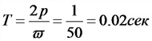  [радиан] или 360° | Т — период изменения тока, сек;  f - частота тока, Гц;  — угловая скорость
Зависимости токов и напряжений в цепи переменного тока:  а) ток в цепи  б) напряжение в цепи | 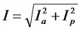  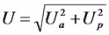 | I — полный ток в цепи, А;  — активная составляющая  тока, А;  — реактивная составляющая тока, А;  — угол сдвига (град) во времени между током и напряжением в цепи;  U— напряжение в цепи, В;  — активная составляющая  напряжения, В;  — реактивная составляющая напряжения, В
Соотношения токов и напряжений в трехфазной системе:  а) соединение в звезду  б) соединение в треугольник | 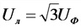  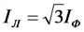 | — ток линейный, А;  — ток фазный, А;  — напряжение линейное, В;  — напряжение фазное, В
Коэффициент мощности | 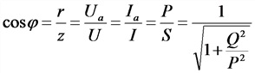 | Р — активная мощность, Вт;  Q — реактивная мощность, нар;  S —полная мощность, B*А;  r — активное сопротивление,  z - полное сопротивление, Ом
Мощность в цепи постоянного тока | 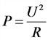
Мощность в цепи переменного тока:  а) цепь однофазно тока  б) цепь трехфазного тока | 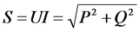
Энергия в цепи постоянного тока | 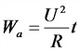 | — активная энергия, Вт*ч;  — реактивная энергия, вар*ч;  t —время ч
Энергия в цепи переменного тока:  а) цепь однофазного тока  б) цепь трехфазного тока | 